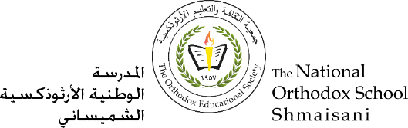

**Section primaire (4-5)**

**Année scolaire 2022 - 2023**

**Nom**: ___________ **Fiche de travail N : (7 )**

**Sujet**: **Les vêtements**

**Date: / /2023 Classe: 5ème Section:…**

**_____________________________________________________________**

Objectif **: Apprendre les vêtements.**

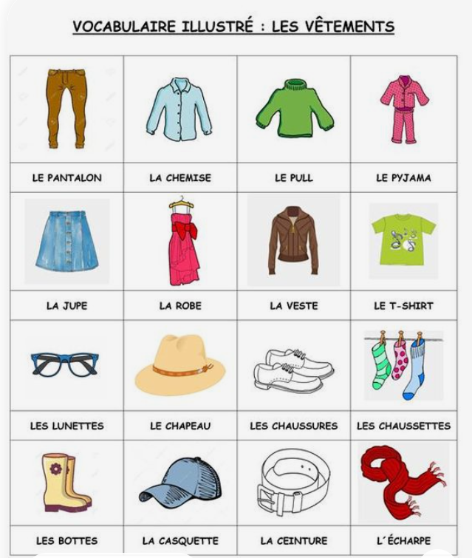

* **Qu’est-ce que tu portes ?**

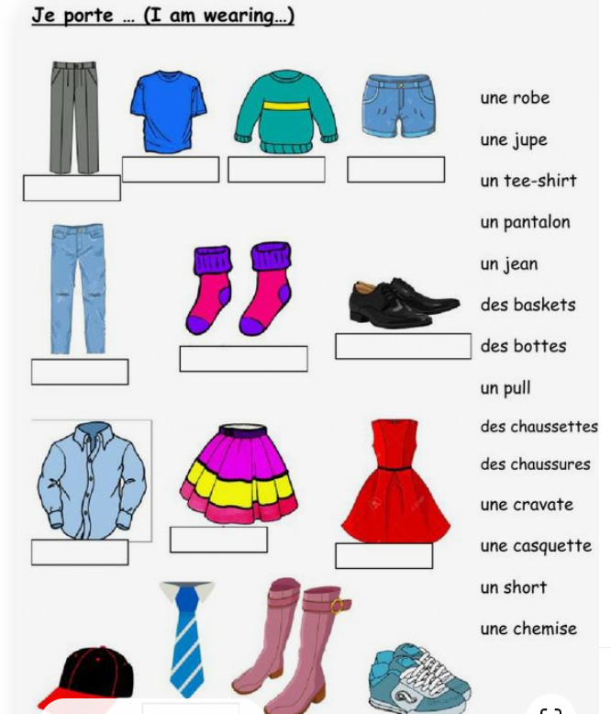

|  |  |  |  |
| --- | --- | --- | --- |
|  |  |  |  |



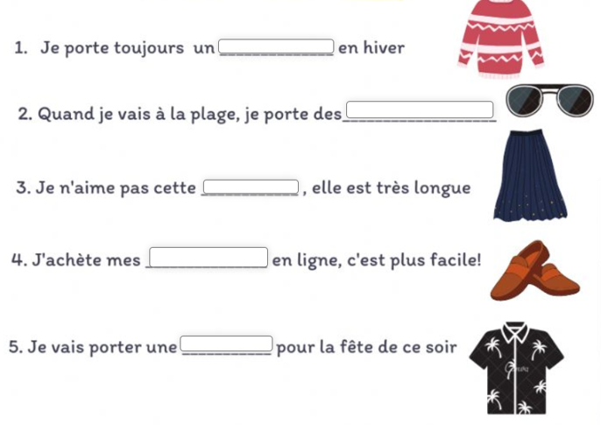

* **Entourez la bonne réponse :**

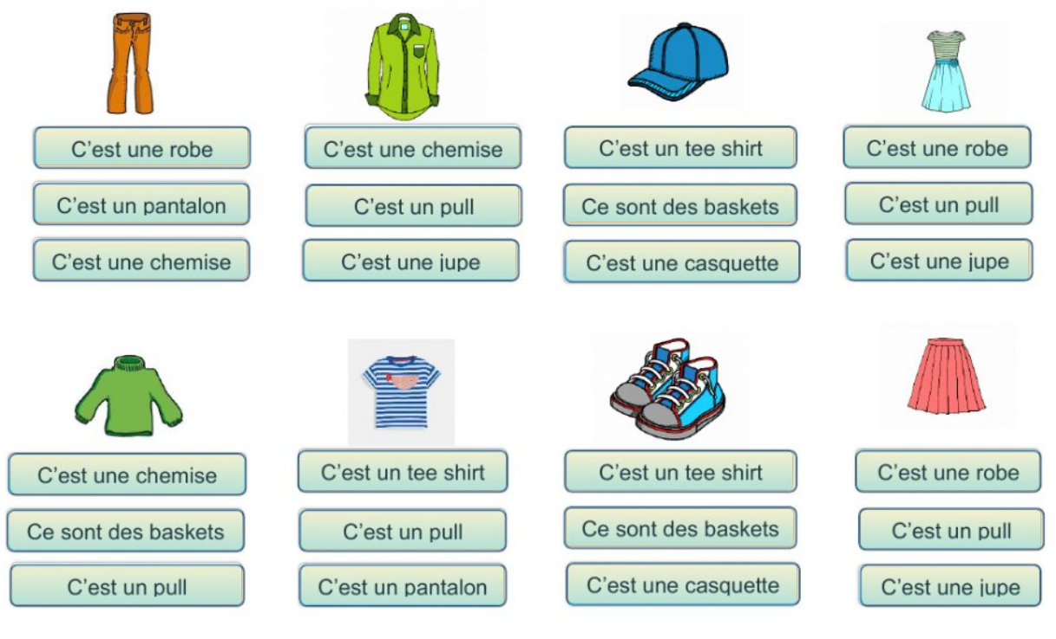

**Lis et colorie :**

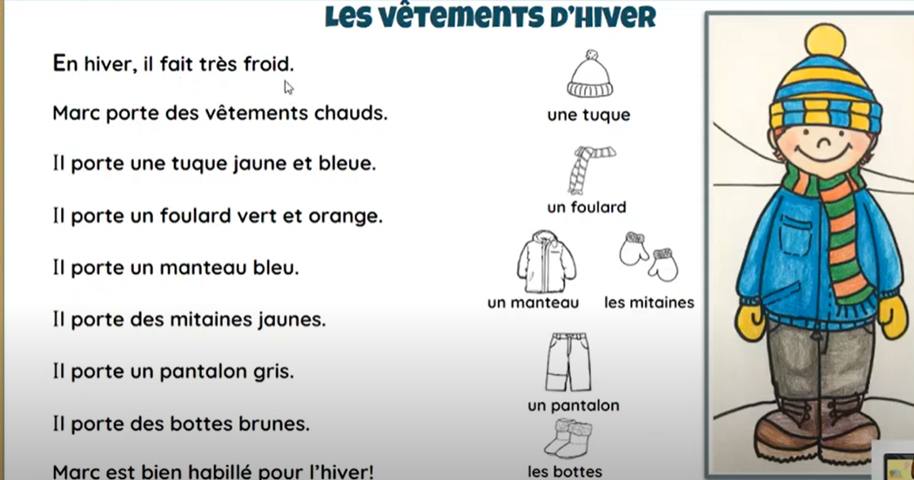

* **Et toi, qu’est-ce que tu portes en été ?**

**-------------------------------------------------------------------------------------------------------------------**

**-------------------------------------------------------------------------------------------------------------------**

**-------------------------------------------------------------------------------------------------------------------**